Montage-

und

Gebrauchsanweisung

DER HEIZMATTEN

Mit Fussbodenregler und Instset

Inhalt:

Montage- und Gebrauchsanweisung:

1. Informationen für den Benutzer: | Seite 1
1.1 Nur ein zugelassener Fachmann darf die Montage der Heizmatten ausführen: | Seite 1
1.2 Betriebsfunktion: | Seite 1
1.3 Bedienung: | Seite 2
1.4 Wartung und Störfall: | Seite 2
2. Für den Monteur: | Seite 3
2.1Installationsanweisungen: | Seite 3
2.2 Schematischer Aufbau des Heizbodens: | Seite 5
2.3 Den Verlege- und Revisionsplan zeichnen: | Seite 5
2.4 Grundriß mit Verlege- und Revisonsplan: | Seite 6
2.5 Vorbehandlung der zu beheizenden Bodenfläche: | Seite 6
2.6 Ausbringen des Heizbodens: | Seite 7
2.7 Kleber für Heizmatte und Oberbelag: | Seite 8
2.8 Verkleben des Heizbodens: | Seite 8
3. Elektrischer Anschluß: | Seite 10
3.1 Schaltbilder: | Seite 10
4. Technische Daten: | Seite 11
4.1 Meßprotokoll: | Seite 11
4.2 Schaltbilder groß | Seite 12

Montage- und Gebrauchsanweisung:

1. Informationen für den Benutzer:

- Die Anweisung bitte sorgfältig aufbewahren und bei Besitzwechsel dem Nachbesitzer oder dem neuen Benutzer übergeben.
- Die Heizmatten entsprichen der VDI. Nach diesen Bestimmungen muß diese Anweisung immer verfügbar sein und bei Arbeiten an der Heizung dem Monteur zur Kenntnisnahme übergeben werden.

1.1 Nur ein zugelassener Fachmann darf die Montage von Thermofloor ausführen:

- Nach erfolgter Montage und Inbetriebnahme ist vom Installateur ein Revisionsplan zu übergeben, der sorgfältig mit der Montage- und Gebrauchsanweisung aufzubewahren ist.
Der Revisionsplan führt auf, an welchen Stellen des Raumes der Heizboden verlegt und das Fühlerschutzrohr installiert wurde und an welcher Stelle das Leistungsschild angebracht ist.
Im verlegten Bereich des Heizbodens dürfen keine gedübelten Schrauben für irgendwelche Befestigungszwecke eingebracht werden.

- Im Bereich der Wände ist eine unbeheizte Zone von ca. 50 cm Breite bereits in der Planung vorzusehen, sofern sich später Schränke mit vollflächiger Auflagefläche dort befinden sollten.
Weitere Abdeckungen z.B. durch Teppiche mit mehr als 12mm Dicke erhöhen die Temperaturen im Boden und müssen vermieden werden.

- Die Leistungsdaten des Heizbodens werden vom Monteur an der Innentür der elektrischen Verteilung gut sichtbar vermerkt.

1.2 Betriebsfunktion:

- Der Heizboden ist eine direkte Fußbodenheizung, die eine rasche Erwärmung einzelner kalter Gehbereiche z.B. in Küchen, Bädern, Saunabereichen Dielen oder Sitzgruppen ermöglicht.
Diese Heizmatten dienen in erster Linie nicht der Raumheizung (die benötigte Heizleistung des Raumes wird im Normalfall von einer anderen Heizquelle gedeckt), sondern nur dem Temperieren des kalten Fußbodenbereiches.

- Die Temperatur wird je nach Einstellung nur um einige Temperaturgrade angehoben, so daß der Heizboden nur die geringste Zeit elektrischen Strom verbraucht und daher sehr sparsam zu betreiben ist. Im Notfall kann auch die gesamte Leistung des Heizbodens abgefordert werden, indem der Regler entsprechend hochgestellt wird.

- Die Heizmatte wird direkt auf den Estrich geklebt und steckt nur in einer 5mm bis 10mm dicken Klebeschicht und kann deshalb schnell seine Wärme an den Bodenbelag abgeben und für eine angenehme Temperatur im Fußbereich sorgen.
- Über einen elektronischen Bodentemperaturregler erfolgt die Regelung des Heizbodens. In der Heizebene ist der Fühler installiert und vergleicht die am Regler eingestellte Temperatur mit der Bodentemperatur.
Der Heizboden wird je nach Wärmeanforderung und der am Drehknopf eingestellten Bodentemperatur durch den Regler ein- und ausgeschaltet.
Sonneneinstrahlung, Wärmegewinn durch Personen, Beleuchtung oder andere Wärmequellen werden durch den Regler erfaßt und berücksichtigt. Auch dient der Regler als Frostwächter.
- Der Regler überwacht sich selber, das bedeutet bei Spannungsausfall, Fühlerkurzschluß oder Fühlerbruch schaltet sich die Regelung des Heizbodens selbsständig ab.

Seite 2

1.3 Bedienung:

- Die Bedienung des Heizbodens beschränkt sich auf die Einstellung der erwünschten Bodentemperatur am Drehknopf des Reglers.
Die Temperatur kann anhand der Celsiusgradzahlen leicht eingestellt werden.
Die erreichbaren Bodentemperaturen sind vom Bodenbelag (Fliesen oder Kork) und der Wärmedämmung des Estrich abhängig. Lesen Sie bitte auch die Betriebsanleitung des Reglers.

- Einen besonders energiesparenden Betrieb können Sie durch die Verwendung eines Zeitschaltuhrreglers (z.B. EB Easy 3ft oder noch besser EB 52535 Instat 8 ) erreichen.
Mit diesem Regler kann der Heizboden nach persönlichen Gewohnheiten zu bestimmten Zeiten ein- und ausgeschaltet werden.

- Der Heizbeginn ist ca. 30 min (je nach Leistungsklasse des Heizbodens) vor der Benutzungszeit zu wählen und kann auch ca. 30 min vor Ende der Benutzungsdauer gestoppt werden.

1.4 Wartung und Störfall:

- Eine Wartung der Heizung ist nicht erforderlich.

- Im Störfall überprüfen Sie, ob der Regler zum Heizen eingestellt ist.

- Bei Tages- oder Wochen Programm, ob die Betriebszeit korrekt eingestellt ist.

- Stellen Sie fest ob die Sicherung oder der FI-Schutzschalter ausgelöst haben.

- Ist keine Erwärmung festzustellen benachrichtigen Sie Ihren Monteur und übergeben Ihm den Revisionsplan.

Anhang zum Instset:

Die 100x100 Anschlußdose soll in ca. 30cm Höhe, an der Stelle an der die Kaltleiterkabel der Heizmatte und das Fühlerkabel die Wand erreichen, installiert werden.

Wenn in einem Raum mehrere Heizmatten installiert werden, dann können diese Heizmatten in der 100x100 Anschlußdose parallel zusammengeschlossen werden.

Werden viele Heizmatten in einem Raum verlegt so dass die maximale Schaltleistung des Fußbodenreglers überschritten wird, dann wird in der 100x100 Anschlußdose das „daumengroße“ 16 Ampere Relais mit installiert.

Wird nur eine Heizmatte z.B. im Badezimmer verlegt, dann kann überlegt werden die 100x100 Anschlußdose wegzulassen, und die Kaltleiter und das Fühlerkabel gleich direkt hoch zum Fußbodenregler zu legen.

Es ist aber zu empfehlen die 100x100 Anschlußdose in 30cm Höhe zu verbauen, um im Falle eines Fühlertausches den neuen Fühler auch wieder einführen zu können.

Wird die 100x100 Anschlußdose nicht installiert und das neue Fühlerkabel muß von ganz oben (Position des Fußbodenregler in 1,3m Höhe) eingeführt werden, dann legt sich das Fühlerkabel schon so oft an die Wandung im Leerrohr an (vertikal hinunter zum Boden), so dass man keine Gewalt mehr hat das Fühlerkabel um den 90° Bogen in die horizontale Bodenebene zu schieben bis es ganz vorne unter den Heizmatten zum liegen kommt.

Mann kann also das alte Fühlerkabel herausziehen, das neue aber nicht mehr einführen.
Wird hingegen die 100x100 Anschlußdose in 30cm Höhe verbaut, kann im Falle eines Fühlertasches der Fühler einfacher wieder eingeführt werden.
In einem gefliesten Raum ( Bad, Dusche, ect) kann die 100x100 Anschlußdose auf der anderen Wandseite vom Bad (Flur, Diele, ect) montiert werden um die geflieste Wand im Bad unversehrt zu lassen. Dabei kommt das Flexrohr zum Einsatz es stellt die Verbindung quer durch die Wand her.

Seite 3

2. Für den Monteur:

Die Montageanweisungen sind bei der Installation zu beachten.

- Diese Anweisungen müssen nach geltenden VDE-Bestimmungen jederzeit verfügbar sein und bei Arbeiten an der Heizung dem Installateur zur Beachtung übergeben werden. Deswegen bitten wir Sie, den Revisionsplan zusammen mit dieser Anweisung dem Endverbraucher zur sorgsamen Aufbewahrung auszuhändigen.

- Das Flächenheizelemente (Heizmatten) besitzten Heizleiter nach DIN VDE 0700 und können unter Einhaltung einschlägiger Installationsvorschriften im Innenbereich von Wohnräumen, Duschen und Badezimmern, Schwimmhallen und feuchten bzw, nassen Räumen zur Temperierung des Fußbodens installiert werden.

- Nur ein Fachmann darf die Montage und den Anschluß des Heizbodens sowie anderer elektrischer Betriebsmittel ausführen. Dazu ist die DIN VDE 0100, Teil 520 A3 zu beachten.

⎯ Spezielle Installationsnormen gelten außerdem bei:
⎯ Duschräumen und Badezimmer: DIN VDE 0100, Teil 701.
⎯ Überdachte Schwimmbäder: DIN VDE 0100, Teil 702.
⎯ Feuchte und nasse Bereiche: DIN VDE 0100, Teil 737.

  - Installationsanweisungen:

- Die Heizmatte anhand der zu beheizenden Fläche und Leistung (Watt/m²) bestimmen. Verlegeplan im Grundrißplan einzeichnen (Verlegebahnbreite beachten 0,5m oder 0,3m).

- Der Heizboden kann auf jeden glatten Untergrund wie feuchtigkeitsgeschützte Holzspanplatten oder einfachen Estrich verlegt werden.

3. Achtung: Sollte der Heizboden auf Heißasphalt verlegt werden, muß der Heißasphalt ca. 80 C° temperaturbeständig sein.

4. In Sanitärräumen müssen die Flächen die für die Montage von Stand-WC, Badewanne, Dusche, ect. nötig sind ausgespart werden. Zu leitenden Materialien muß mindestens 30mm Abstand gehalten werden.

5. Die Heizmatte nicht unbedingt unter Einbauschränken verlegen.

6. Heizungsanschlußdose außerhalb von Bad oder WC setzen (Wandfliesen erschweren die Zugänglichkeit).

7. Erforderliche Leitungen und Leerrohre verlegen (siehe Anschlußplan).

- Fühlerschutzrohr unter beheizte Bodenfläche einbauen und Flexrohr (PVC-Bogen) in Heizungsanschlußdose einführen. Die Heizmatte kann bei "Überlänge" zur Not um 10%-15% in der Länge gleichmäßig zusammengeschoben werden, z.B. bei 2m auf 1,7m. Aber nicht die Heizleitungen übereinander oder direkt nebeneinander legen! Die Flächenleistung steigt dementsprechend auch um 10%-15% an.

Seite 4

- Heizelemente auf die zu beheitzende Bodenfläche auslegen und anpassen. Durchgangswiderstand , Leitfähigkeit prüfen und im Meßprotokoll vermerken.
Wichtig: Auf keinen Fall die Heizleiter der Heizmatte kürzen.
Die Heizmatte immer als ganzes Stück verlegen.
Nie die zusammengerollte Heizmatte heizen! Zerstörungsgefahr!!
10. Untergrund säubern und mit Tiefengrund vorbehandeln. Es dürfen keine scharfen oder spitzen Erhebungen oder Vertiefungen im Untergrund vorhanden sein. Den Heizboden nicht mit Nägeln oder metallischen Gegenstände befestigen.
11. Bei der Verlegung des Heizboden diesen nicht quetschen oder knicken. Nicht mit Zugbeanspruchung verlegen.
12. Aufgepaßt: Auf keinen Fall die Heizleiter der Heizmatte kreuzen.
13. Spezial-Fliesenkleber (Flexkleber) verwenden und mit Zahnspachtel 5mm gleichmäßig auftragen.
14. Nie: Die Heizmatte darf nicht mit Dehnungsfugen im Fußboden kreuzen.
15. Im Bereich des Heizbodens keine gedübelten Schrauben einbringen.
16. Den Heizboden mit der glatten Fliesseite nach unten in den Kleber einbringen und leicht andrücken.
- Kaltleiterenden und Schutzleiter im Fliesenkleberbett zur Heizungsanschlußdose führen und nochmals Durchgangswiderstand Leitfähigkeit prüfen und im Meßprotokoll vermerken.
- Heizungsanschlußdose laut Plan verdrahten. Beim Anschließen der Kaltleiter (der Phase und des Nulleiter) die Kaltleiter nicht mit dem Schutzleiter gelb-grün (der äußeren Schutzdrahtumflechtung der Kaltleiter ca. 6 Ohm) verwechseln. Achtung beim Kürzen oder Verlängern der Kaltleiter! Nach dem Verlängern eines Kaltleiters laufen von der Anschluß- bzw. Verlängerungsstelle 2 Kabel (d.h. der eigentliche Kaltleiter und der Schutzleiter gelb-grün ) als getrennte Kabel weiter! Mann könnte anstatt die Kaltleiter mühsam zu verlängern (ca. 1-1,5m) auch einige "Heizschlangen" am Ende der Heizmatte für den Verlängerungszweck verwenden, indem man das Baumwollgewebe entfernt und so den eigentlichen Heizdraht für die Verlängerung des Kaltleiters heranzieht. Aber Vorsicht, der Heizdraht muß in jedem Fall bis zu der Schrumpf-Muffe (in der der Heizdraht an den Kaltleiter angeschlossen ist) in Flexfliesenkleber eingebettet sein! Es muß gewährleistet sein, daß der Heizdraht mindestens bis zur Muffe seine Wärmeleistung an den Flexfliesenkleber-Estrich abgeben kann. Es ist das A und O, daß der Heizdraht (die Heizlitze) seine Wärme an das Flexklebermaterial abgeben kann! Auf keinen Fall den Kaltleiter-Muffe-Heizleiter in ein Leerrohr-Flexrohr einziehen indem er heizt und sich zerstören würde. Achtung: Mehrere Heizmatten dürfen nur parallel angeschlossen werden, nicht in Reihe !
19. Immer als mech. Schutz, den Heizboden mit einer zweiten Schicht Spezialfliesenkleber (Flexkleber) 5mm vorsichtig bedecken, ( wichtiger Tip, Flexkleber ein "wenig dünnflüssiger" anrühren, es muß sichergestellt sein, daß sich keine Luftblasen oder Lufteinschlüsse im Flexkleber und im Bereich der Heizmatte unter den Fliesen bilden kann) Fliesen oder Natursteinbelag in dieses Kleberbett einbringen, nochmals Durchgangswiderstand Leitfähigkeit prüfen. Wäre der Heizleiter bei der Verlegung beschädigt worden könnte man die Heizmatte jetzt noch entfernen und gegen eine unbeschädigte Heizmatte austauschen.

20. Bei der Verlegung von Parkett,Teppichboden, Kork, PVC, ect. Kleberbett mit Glättscheibe glätten.

21. Nach zwei Tagen das erstemal vorsichtig aufheizen. ( 5 C°/Tag )

22. Bei der Verlegung von Parkett, Teppichboden, Kork, PVC, ect. Grundierung zur Haftvermittlung entsprechend der Herstellerangaben verwenden.

23. Beheizter Boden nicht mit Teppiche die dicker als 12mm sind bedecken (Wärmestaugefahr). Vollflächige Möbelstücke dürfen nicht auf beheizte Flächen gestellt werden.

24. Benutzer über die Fliesenheizung einweisen und Revisionsplan mit Verlegeplan übergeben. In der elektrischen Verteilung einen Hinweis anbringen, ( Fußboden elektrisch beheizt.) sowie Räume angeben.

Seite 5

2.2 Schematischer Aufbau des Heizbodens: | Beispiel für Verlege und Revisionsplan:

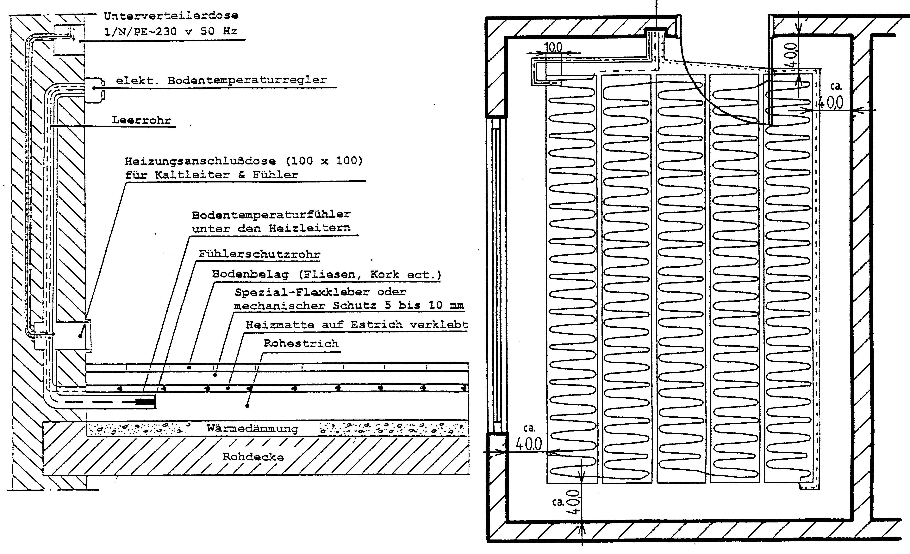

2.3 Den Verlege- und Revisionsplan zeichnen:

- Bevor die Heizmatte verlegt wird müssen im Revisionsplan ( Grundriß) folgende Punkte vermerkt werden.
An welchen Stellen im Raum sich

- der Heizboden

- der Fußbodentemperaturfühler und der Verlauf des Fühlerschutzrohr

- die Kaltleiter (Phase, Neutralleiter, Schutzleiter) der Heizmatte befinden.

- In Duschen und Badezimmer müssen die Flächen von Badewannen, Duschwannen, Stand-WC ect. ausgespart werden. Von leitenden Materialien min. 30 mm Abstand halten. Zu Wänden kann ein Abstand von 30 cm bis 50 cm gehalten werden (je nachdem diese Flächen später mit vollflächigen Möbelstücken bedeckt werden).

Nach der Installation ist der Revisionsplan dem Benutzer auf jeden Fall zur sorgsamen Aufbewahrung zu übergeben.

Seite 6

2.4 Grundriß mit Verlege- und Revisonsplan:

2.5 Vorbehandlung der zu beheizenden Bodenfläche:

- Zunächst die Oberfläche der Bodens kontrollieren, ob scharfe oder spitze Erhebungen oder Vertiefungen aus dem Boden ragen, die die Heizmatte beschädigen könnten. Wenn das der Fall sein sollte, müssen diese sorgsam entfernt werden.

- Vor der Montage der Heizmatten ist eine Unterputzdose an eine günstige Stelle (im Bad wegen der Fliesen günstigerweise auf der Außenseite z.B. im Flur) zu verlegen, in die sowohl die Kaltleiter als auch das Fühlerschutzrohr gut eingeführt werden können. In die Unterputzdose ist ein elektrischer Anschluß mit 3x1,5 mm² Anschlußleitungen zu legen. Von der Unterputzdose zu dem Platz an dem sich der elektronische Bodentemperaturregler befinden soll ein Anschlußkabel mit 5x1,5 mm² legen.

- Achtung:
Die Kaltleiter in die Unterputzdose einzuführen, der Bodentemperaturfühler ist in ein separates Fühlerschutzrohr Ø 13 mm zu verlegen ( am besten gleich Fühler und Fühlerschutzrohr zusammen miteinander verlegen). Die Verlegung hat so zu erfolgen, daß sich der Fühler im Fühlerschutzrohr unmittelbar unter dem Bereich des später verlegten Heizboden im Estrich befindet
( wie im Revisionsplan vorgesehen).
Kaltleiter des Heizboden und der Fühler des Reglers dürfen nicht im selben Leerrohr verlegt werden.

Seite 7

- Der Bodenfühler des Reglers in das Fühlerschutzrohr einführen und darauf achten, daß sich das Ende des Fühlers im Fühlerschutzrohr bei der anschließenden Verlegung im Bereich zwischen zwei Heizleiter befindet.
Sollte ein offenes Fühlerschutzrohr verwendet werden, so ist dieses mit einem Stopfen zu verschließen, daß kein Fliesenkleber in das Rohr eindringen kann.

- Die Fühleranschlußleitungen so verlegen, daß diese die Heizleiter weder kreuzen noch berühren.

2.6 Ausbringen des Heizbodens:

- Mit dem Heizleiter nach oben die Heizmatte auf der Verlegefäche, gemäß dem Grundriß und Revisionsplan, ausbringen. Mit einer Schere kann das Stoffgewebe (Achtung: nur das Stoffgewebe nicht den Heizleiter durchtrennen) durchschnitten werden und so die Heizmatte in die gewünschte Verlegeform gebracht werden.

- Achtung wichtig:
Niemals dürfen die Heizleiter des Heizbodens gekürzt werden. Die Heizleiter beim durchtrennen des Textilgewebes nicht beschädigen.

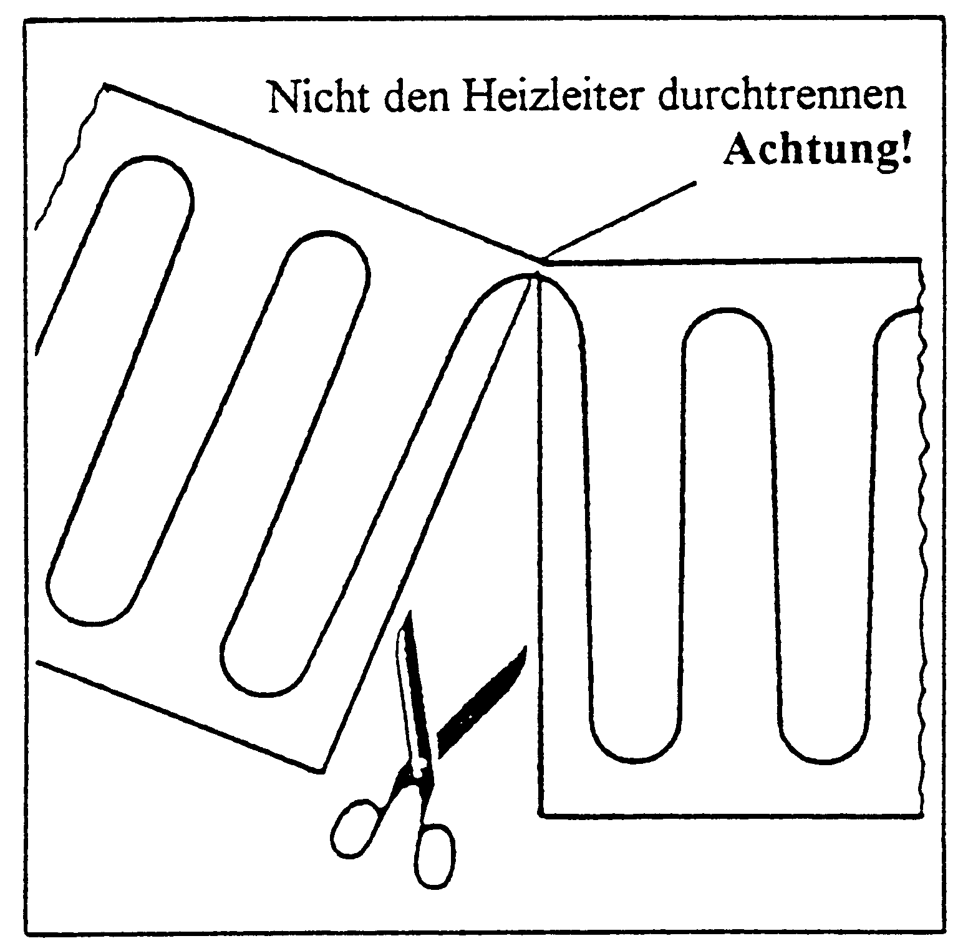 | 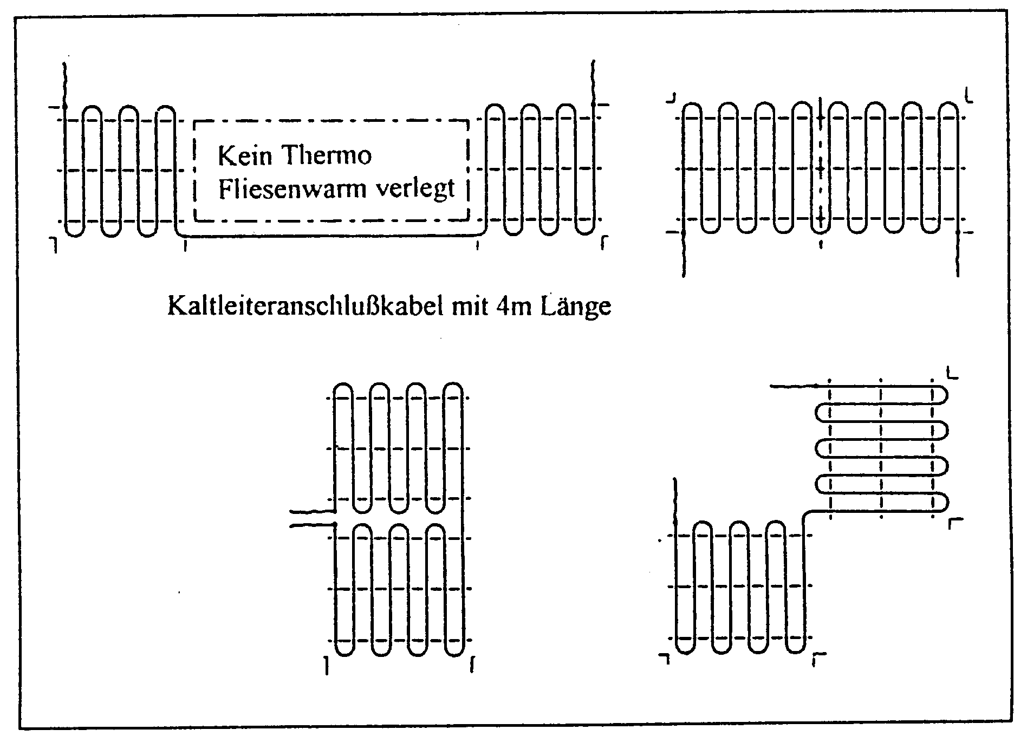

- An der durchtrennten Stelle des Textilgewebes kann der Heizleiter nun vorsichtig umgebogen werden und parallel zur ersten Bahn verlegt werden. Den Heizleiter aber nicht knicken, der kleinst mögliche Biegeradius beträgt 20 mm.
- Auch wichtig:
Die Heizbahnen des Heizbodens niemals übereinander verlegen. Zwischen den Heizleitern muß mindestens ein Abstand von 3cm vorhanden sein.

Nach diesem Muster wird nun die gesamte Verlegefläche mit der Heizmatte ausgelegt.

- Achtung Gewährleistung:
Mit einem Meßgerät muß der Ohmwert (Leitfähigkeit) der Heizmatte ermittelt werden (Vergleiche mit technischen Daten) und im Revisionsplan sowie in der Stromverteilung notiert werden.
- Achtung: Mehrere Heizmatten dürfen nur parallel angeschlossen werden, nicht in Reihe!

Die Kaltleiter werden, während der Heizboden verklebt wird, im Kleberbett zur Heizungsanschlußdose verlegt und in die Heizungsanschlußdose eingeführt (am besten in ein separates Flexrohr, das von der Wand-Estrichkante in die Heizungsanschlußdose mündet).

Seite 8

2.7 Kleber für Heizmatte und Oberbelag:

- Bei der Verklebung der Heizmatte, der Verlegung von Fliesen sowie als mechanischer Schutz bei Oberbelägen wie Teppichen, PVC, Kork, ect. eignen sich Flexkleber, die bis max. 80 C° temperaturbeständig sind.

- A. Kleber für Heizmatten und keramische Platten (Fliesen) oder Natursteinplatten:

PCI-Flexmörtel Spezial-Fliesenkleber für Balkon, Terrasse und Fußbodenheizung
Kleberbettdicke bis max. 5mm, von -20C° bis 80C°, Trockenzeit ca. 4-5 Stunden

PCI-Flexmörtel-Schnell Spezial-Fliesenkleber für Balkon, Terrasse und Fußbodenheizung
Kleberbettdicke bis max. 5mm, von -20C° bis 80C°, Trockenzeit ca. 2-3 Stunden

oder Produkte von Knauf (fragen Sie Ihren Knauffachhändler)

- B. Trittschutz bei Oberbelägen, Teppich, PVC, Kork ect.

Um bei der Verlegung von Teppichen, PVC, Kork ect. einen mechanischen Schutz zu gewährleisten, muß die Heizmatte mit einer Schutzschicht von 5 bis 10 mm überdeckt werden.
Wir empfehlen:

PCI-Periplan 10 bis 10mm Schichtstärke
PCI-Periplan 20 bis 20mm Schichtstärke

- Während der gesamten Verlegung mit einem Meßgerät prüfen, ob die Heizmatte noch leitfähig ist (Ohmwerte laut technische Daten)

2.8 Verkleben des Heizbodens:

- A. Bei der Verlegung von Fliesen und Natursteinen:

Die Vorschriften des Kleberherstellers sind bei der Verarbeitung genau zu beachten.
Der Kleber wird mit einer Zahnkelle (3-4 mm) auf den Boden aufgetragen. In dieses Kleberbett wird die Heizmatte mit dem Heizleiter nach oben (glatte Seite nach unten) eingelegt und mit einer Glättscheibe vorsichtig angedrückt.
Den durchgedrückten Kleber vorsichtig glattziehen. Danach wird die Oberseite der Heizmatte nochmals mit einer Schicht von (Zahnspachtel 4-6 mm) Spezial-Flexkleber bedeckt, in die direkt die Fliesen oder der Naturstein gelegt wird.
Bei der Verlegung darauf achten, daß der Temperaturfühler zwischen zwei Heizleitern (laut Revisionsplan) zum Liegen kommt.
Die Kaltleiter eben auf dem Boden im Kleberbett zur Heizungsanschlußdose verlegen und durch ein vorbereitetes Flexrohr in die Heizungsanschlußdose einführen.
Beim Verfugen der Fliesen Flexfugenmasse verwenden.

Seite 9

- B. Bei der Verlegung von Oberbelägen wie Teppichböden, PVC, Kork, Parkett:

Nachdem die Heizmatte wie oben beschrieben eingebracht wurde, und mit einer zweiten Schicht Spezial-Flexkleber bedeckt wurde, muß diese mechanische Schutzschicht mit der Glättscheibe vorsichtig glattgezogen werden.
Wenn nötig kann nach 24 Stunden diese trockene Kleberfläche nochmals überzogen werden, damit die Oberfläche glatt und eben wird (PCI-Periplan).
Die Verarbeitungshinweise des jeweiligen Spachtelmassen-Herstellers sind genau zu beachten.
Die Vorbehandlung der Oberfläche hängt von der weiteren Verwendung der speziellen Kleber z. B. von Kork, PVC, Parkett oder Teppichboden ab.
Eine Grundierung zur Verfestigung, Haftverbesserung sollte auf jeden Fall als Untergrund-Vorbehandlung vorgesehen werden.

Frühestens nach drei Tagen kann je nach Feuchte im Untergrund mit der Verlegung der Oberbeläge begonnen werden. Nur für Fußbodenheizung geeignete Oberbeläge verwenden.
Zu beachten sind folgende Werte für die Wärme-Leitwerte:

⎯ λ-Wert = 0,14 W/(m.K) bei Parkett max. 16mm dick
⎯ λ-Wert = 0,09 W/(m.K) bei Teppichboden max. 20mm dick
⎯ λ-Wert = 0,08 W/(m.K) bei Kork max. 10mm dick
⎯ λ-Wert = 0,23 W/(m.K) bei PVC max. 10mm dick
⎯ λ-Wert = 1,00 W/(m.K) bei Fliesen max. 30mm dick
⎯ λ-Wert = 1,00 W/(m.K) bei Naturstein max. 30mm dick

- Achtung:

Die Heizleiter dürfen die Kaltleiter nicht berühren und auch nicht kreuzen.

Während der gesamten Verlegung die Ohmwerte prüfen und mit der ersten Messung vergleichen...

Bei einer Beschädigung der Heizmatte wird dieses sofort erkannt und die beschädigte Heizmatte kann gegen eine funktionstüchtige Heizmatte ausgetauscht werden.
Den Raum kennzeichnen, daß die Handwerkerkollegen über die elektrische Fußbodenheizung informiert sind.

Seite10
3. Elektrischer Anschluß:

- Nur von einem zugelassenen Fachmann darf der elektrische Anschluß der Heizmatte nach den geltenden VDE-Vorschriften und der Montageanweisung ausgeführt werden.
- Der Heizboden muß elektrisch so angeschlossen werden, daß allpolig die Kontaktöffnungsweite mindestens 3mm vom Netz beträgt. LS-Schalter, Sicherungen und Schütze im Verteiler sind geeignete Trennvorrichtungen.
- Die Vorschriften der örtlichen EVU sind zu beachten. Auch sollte im Heizstromkreis ein FI-Schutzschalter mit 30 mA Verwendung finden, um besonders in Duschen und Bädern den Schutz und die Sicherheit gegen gefährliche Körperströme zu gewährleisten (normalerweise reicht es aus wenn die Wohnung oder zumindest die Badezimmerverteilung, von der der Heizstrom stammt, mit einem FI-Schutz versehen ist). Den Heizboden gemäß der Schaltbilder anschließen. Auf einen einwandfreien Anschluß des Schutzleiters (gelb/grün) achten.

- Es können mehrere Heizmatten an einen elektronischen Temperaturregler angeschlossen werden.

Achtung:

Mehrere Heizmatten dürfen nur parallel angeschlossen werden, nicht in Reihe!

- Der in den technischen Daten angegebene max. Schaltstrom bzw. Schaltleistung ist zu berücksichtigen.

3.1 Schaltbilder:

z. B: Leitungsverlegung:  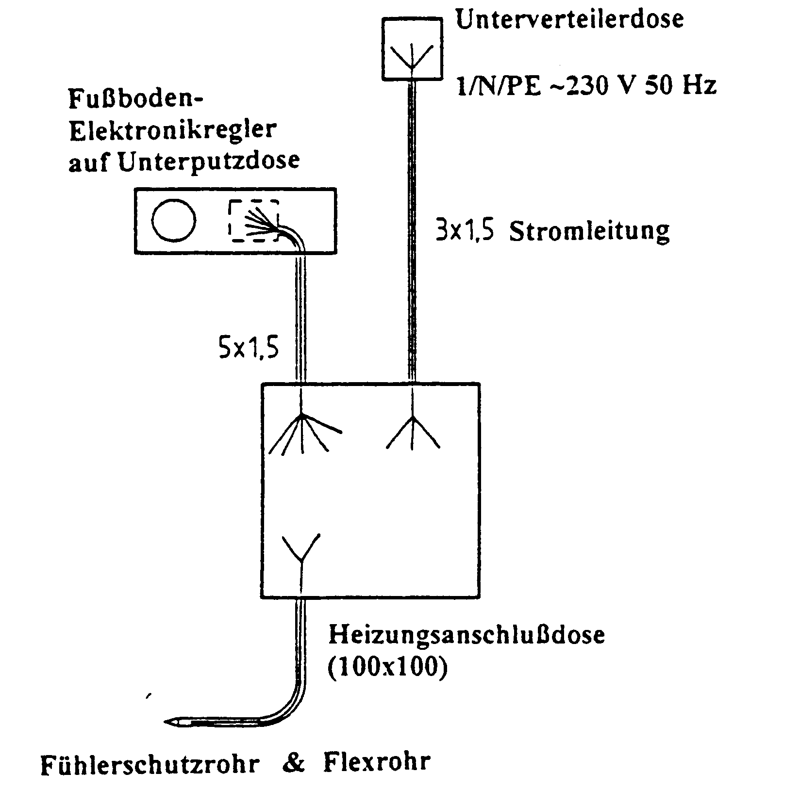 | Nach der Arbeit:  Nachdem die Arbeiten beendet ist muß im Verteilerschrank ein Leistungsschild mit eingetragenem Ohmwert an gut sichtbarer Stelle angebracht werden. Im Revisionsplan diesen Verteilerplatz vermerken und dem Benutzer diese Montage und Gebrauchsanweisung zur sorgfältigen Aufbewahrung übergeben  Inbetriebnahme:  Nach 48 Stunden kann der Heizboden das erste mal vorsichtig aufgeheizt werden ( 5 C°/Tag)
Leitungsverdrahtung: EB 52521  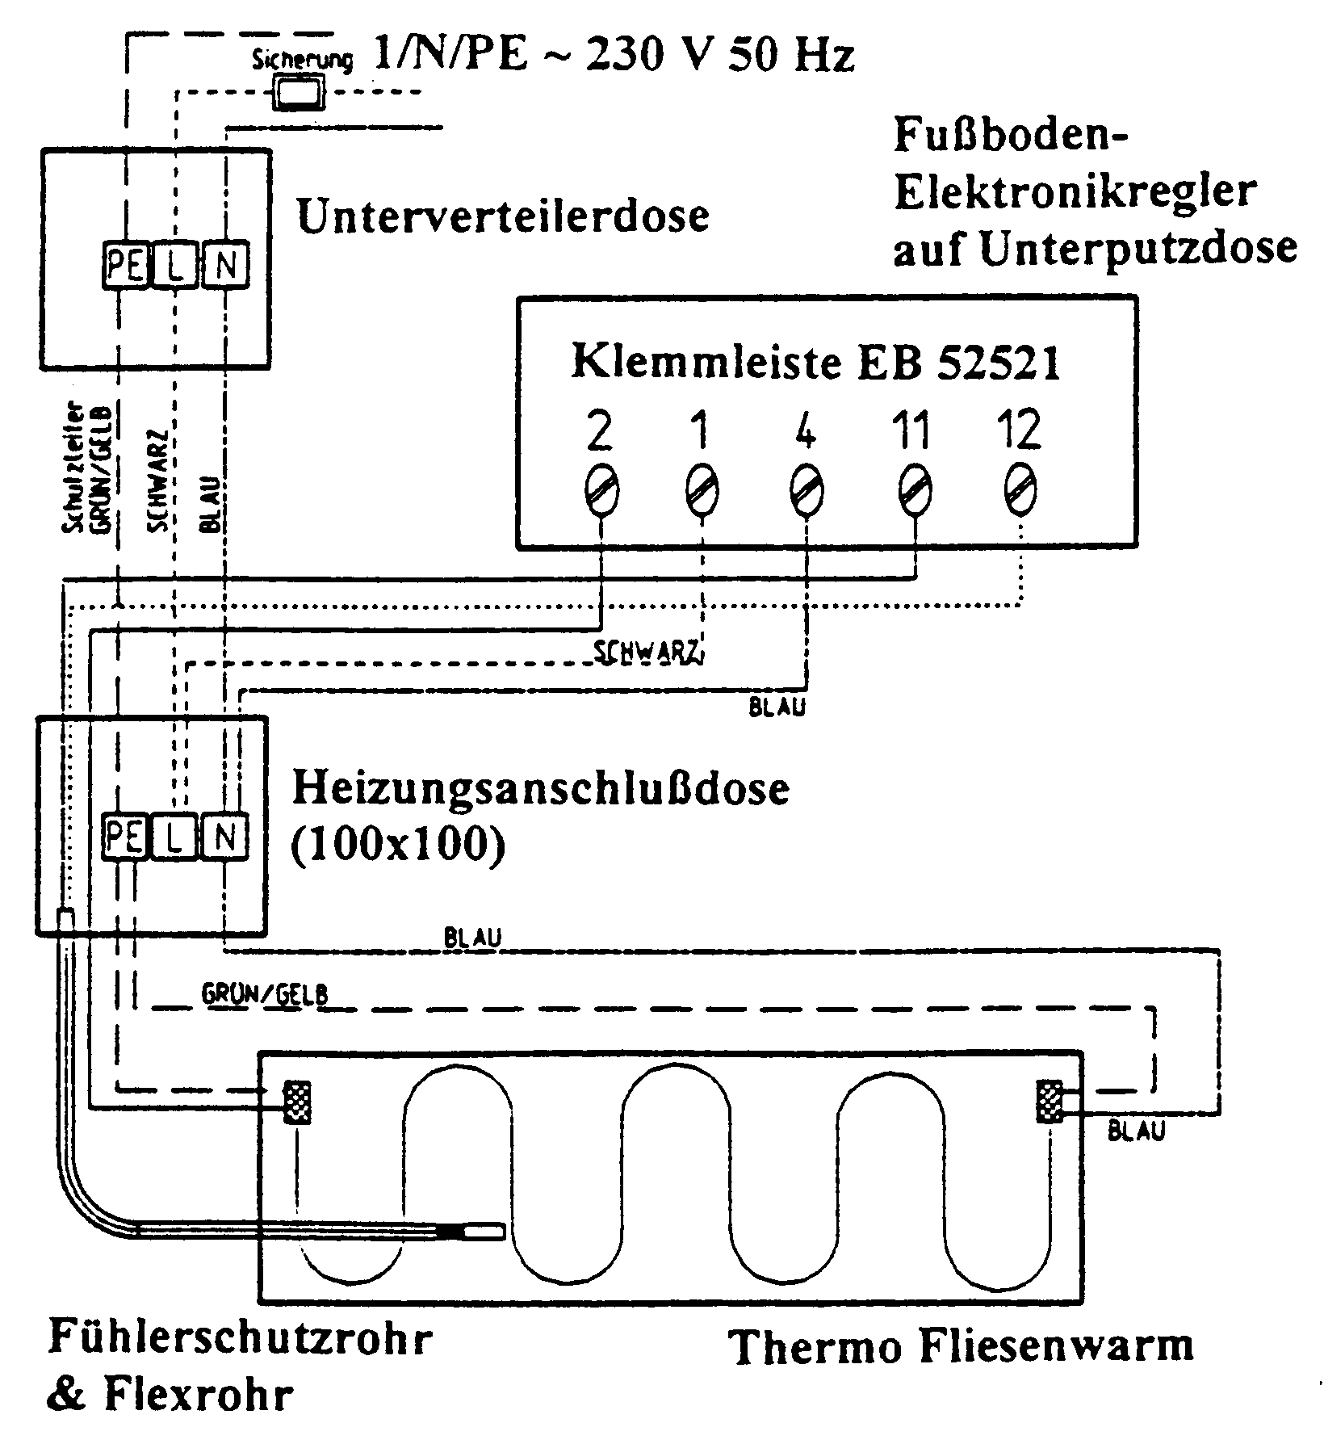 | Leitungsverdrahtung: EB 52527 / 28  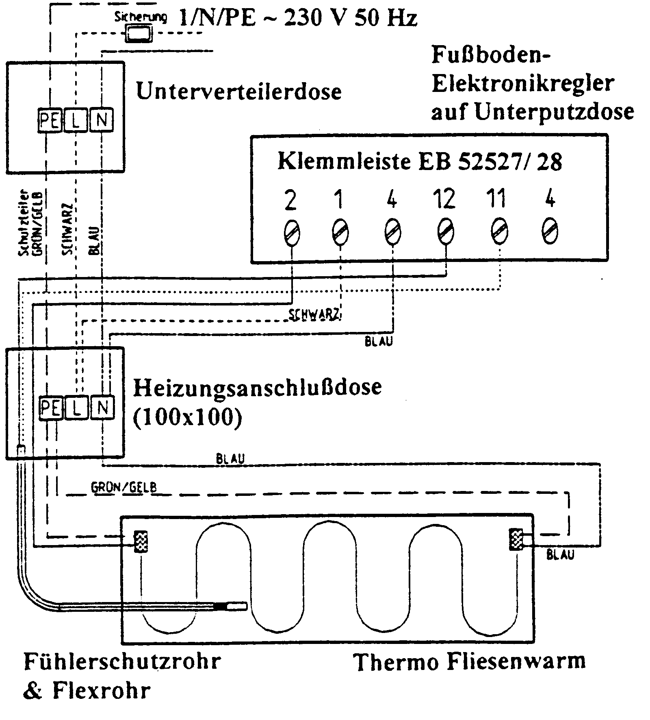

Seite11

- Technische Daten:

4.1 Meßprotokoll:

Art-Nr: | Leistung:  Watt/Stück | Maße:  L x B in m | Fläche:  m² | Ohmwert/Heizmatte  ca. | Spannung:  1/N/PE | Drei Meßwerte:  Zimmer:  Ω
WT PV-3L-5N 160 Watt /m² 0,3m Breite 3mm Stärke

WTL1,216 | 192 Watt | 4,0x0,3 | 1 | 276Ω | 230V/50Hz
WTL2,416 | 384 Watt | 6,7x0,3 | 2 | 138Ω | 230V/50Hz
WTL3,616 | 576 Watt | 10,0x0,3 | 3 | 92Ω | 230V/50Hz
WT PV-S-10N 120 Watt /m²3mm Stärke /AL-Twin 150Watt/m² 1,5mm (0,5m Breite )

WTN112/ALT115 | 120/150 Watt | 2x0,5 | 1 | 441Ω/353 Ω | 230V/50Hz
WTN1,512 | 180 Watt | 3x0,5 | 1,5 | 294Ω | 230V/50Hz
WTN212/ALT215 | 240/300 Watt | 4x0,5 | 2 | 220Ω/176Ω | 230V/50Hz
WTN312/ALT315 | 360/450 Watt | 6x0,5 | 3 | 147Ω/118Ω | 230V/50Hz
WTN412/ALT415 | 480/600 Watt | 8x0,5 | 4 | 110Ω/88Ω | 230V/50Hz
WTN512/ALT515 | 600/750 Watt | 10x0,5 | 5 | 88Ω/71Ω | 230V/50Hz
WTN612/ALT615 | 720/900 Watt | 12x0,5 | 6 | 73Ω/59Ω | 230V/50Hz
WTN712/ALT715 | 840/1050Watt | 14x0,5 | 7 | 63Ω/50Ω | 230V/50Hz
WTN812/ALT815 | 960/1200Watt | 16x0,5 | 8 | 55Ω/44Ω | 230V/50Hz
WT PV-S-10N und WT PV-3L-5N 160 Watt /m² 0,5m Breite 3mm Stärke

WTL/WTN116 | 160 Watt | 2x0,5 | 1 | 331Ω | 230V/50Hz
WTL/WTN1,516 | 240 Watt | 3x0,5 | 1,5 | 220Ω | 230V/50Hz
WTL/WTN216 | 320 Watt | 4x0,5 | 2 | 165Ω | 230V/50Hz
WTL/WTN316 | 480Watt | 6x0,5 | 3 | 110Ω | 230V/50Hz
WTL/WTN416 | 640Watt | 8x0,5 | 4 | 83Ω | 230V/50Hz
WTL/WTN516 | 800 Watt | 10x0,5 | 5 | 66Ω | 230V/50Hz
WTL/WTN616 | 960 Watt | 12x0,5 | 6 | 55Ω | 230V/50Hz
WTL/WTN716 | 1120Watt | 14x0,5 | 7 | 47Ω | 230V/50Hz
WTL/WTN816 | 1280Watt | 16x0,5 | 8 | 41Ω | 230V/50Hz
FH 160Watt /m² 0,5m Breite 2mm Stärke

FH 116 | 160 Watt | 2x0,5 | 1 | 330Ω | 230V/50Hz
FH 1,516 | 240 Watt | 3x0,5 | 1,5 | 220Ω | 230V/50Hz
FH 216 | 320 Watt | 4x0,5 | 2 | 165Ω | 230V/50Hz
FH 2,516 | 400Watt | 5x0,5 | 3 | 132Ω | 230V/50Hz
FH 316 | 480Watt | 6x0,5 | 3 | 110Ω | 230V/50Hz
FH 416 | 640Watt | 8x0,5 | 4 | 83Ω | 230V/50Hz
FH 516 | 800 Watt | 10x0,5 | 5 | 66Ω | 230V/50Hz
FH 616 | 960 Watt | 12x0,5 | 6 | 55Ω | 230V/50Hz
FH 716 | 1120Watt | 14x0,5 | 7 | 47Ω | 230V/50Hz
FH 816 | 1280Watt | 16x0,5 | 8 | 41Ω | 230V/50Hz
FH 916 | 1440Watt | 18x0,5 | 9 | 37Ω | 230V/50Hz

Art-Nr: | Leistung:  Watt/Stück | Maße:  L x B in m | Fläche:  m² | Ohmwert/Heizmatte  ca. | Spannung:  1/N/PE | Drei Meßwerte:  Zimmer: Ω
FH Twin 160 Watt /m² 0,5m Breite 2mm Stärke
FHT 116 | 160 Watt | 2x0,5 | 1 | 330Ω | 230V/50Hz
FHT 1,516 | 240 Watt | 3x0,5 | 1,5 | 220Ω | 230V/50Hz
FHT 216 | 320 Watt | 4x0,5 | 2 | 165Ω | 230V/50Hz
FHT 2,516 | 400Watt | 5x0,5 | 3 | 132Ω | 230V/50Hz
FHT 316 | 480Watt | 6x0,5 | 3 | 110Ω | 230V/50Hz
FHT 416 | 640Watt | 8x0,5 | 4 | 83Ω | 230V/50Hz
FHT 516 | 800 Watt | 10x0,5 | 5 | 66Ω | 230V/50Hz
FHT 616 | 960 Watt | 12x0,5 | 6 | 55Ω | 230V/50Hz
FHT 716 | 1120Watt | 14x0,5 | 7 | 47Ω | 230V/50Hz
FHT 816 | 1280Watt | 16x0,5 | 8 | 41Ω | 230V/50Hz
FH T916 | 1440Watt | 18x0,5 | 9 | 37Ω | 230V/50Hz
TF-S-R-3L 300 Watt /m² 0,5m Breite 6mm Stärke
TFR130 | 300 Watt | 2x0,5 | 1 | 176Ω | 230V/50Hz
TFR1,530 | 455 Watt | 3x0,5 | 1,5 | 118Ω | 230V/50Hz
TFR230 | 600 Watt | 4x0,5 | 2 | 88Ω | 230V/50Hz
TFR330 | 900Watt | 6x0,5 | 3 | 59Ω | 230V/50Hz
TFR430 | 1200Watt | 8x0,5 | 4 | 44Ω | 230V/50Hz
TFR530 | 1500Watt | 10x0,5 | 5 | 35Ω | 230V/50Hz
TFR630 | 1800Watt | 12x0,5 | 6 | 29Ω | 230V/50Hz
TFR730 | 2100Watt | 14x0,5 | 7 | 25Ω | 230V/50Hz
TFR830 | 2400Watt | 16x0,5 | 8 | 22Ω | 230V/50Hz
Thermofloor S 160 Watt /m² oder 200 Watt/m² 0,5m Breite 4mm Stärke
TFS116/TFS120 | 160/200W | 2x0,5 | 1 | 330Ω/264Ω | 230V/50Hz
TFS216/TFS220 | 320/400W | 4x0,5 | 2 | 165Ω/132Ω | 230V/50Hz
TFS316/TFS320 | 480/600W | 3x0,5 | 3 | 110Ω/88Ω | 230V/50Hz
TFS416/TFS420 | 640/800W | 8x0,5 | 4 | 82Ω/66Ω | 230V/50Hz
TFS516/TFS520 | 800/1000W | 10x0,5 | 5 | 66Ω/53Ω | 230V/50Hz
TFS616/TFS620 | 960/1200W | 12x0,5 | 6 | 47Ω/38Ω | 230V/50Hz
TFS716/TFS720 | 1120/1400W | 14x0,5 | 7 | 47Ω/38Ω | 230V/50Hz
TFS816/TFS820 | 1280/1600W | 16x0,5 | 8 | 41Ω/33Ω | 230V/50Hz
TFS916/TFS920 | 1440/1800W | 18x0,5 | 9 | 37Ω/29Ω | 230V/50Hz
FH 100 W /m² 0,5m Breite 2mm Stärke

FH 1010 | 1000W | 20x0,5 | 10 | 53Ω | 230V/50Hz
FH 1210 | 1200W | 24x0,5 | 12 | 44Ω | 230V/50Hz
FH 1410 | 1400W | 28x0,5 | 14 | 37Ω | 230V/50Hz
FH 1610 | 1600W | 32x0,5 | 16 | 33Ω | 230V/50Hz
FH 1810 | 1800W | 36x0,5 | 18 | 29Ω | 230V/50Hz
FH 2010 | 2000W | 40x0,5 | 20 | 26Ω | 230V/50Hz
TFS1020/TFL1025 | 2000/2500W | 14x0,5 | 10 | 26Ω/21Ω | 230V/50Hz
TFS1220/TFL1225 | 2400/3000W | 16x0,5 | 12 | 22Ω/18Ω | 230V/50Hz
TFS1420/TFL1425 | 2800/3500W | 18x0,5 | 14 | 19Ω/15Ω | 230V/50Hz
TFS1620/TFL1625 | 3200/4000W | 16x0,5 | 16 | 17Ω/13Ω | 230V/50Hz
TFS1820/TFL1825 | 3600/4500W | 18x0,5 | 18 | 15Ω/12Ω | 230V/50Hz

